考 前 教 育

为维护教育考试的公平、公正，要加强对考生的考风考纪教育，强化考生自律意识，营造诚实守信的考试环境，树立良好的社会风尚；同时，也要加强对全体考试工作人员的素质教育和技能培训。这是狠刹考试违纪作弊歪风、抵制“考场腐败”的重要举措，也是考试组织的必要环节，各涉考单位应予以高度重视。

各生源院校应对本校考生的考前动态予以密切关注，并有责任对其实施考前教育，扩大正面宣传效果、及时发布危机预警信息、发现违纪舞弊线索、反映考生中出现的问题，协助考点处理好突发、偶发事件。

考生的考前教育包括：宣讲新修订的《刑法九》（考试作弊入刑）、《国家教育考试违规处理办法》（33号令）、《重庆市国家教育考试条例》、《考试规则》，宣布考试科目和时间安排、疫情防控要求以及如何正确对待考试等。由于本次考试考务要求较高，要向考生强调下列事项：

1、考试时间安排

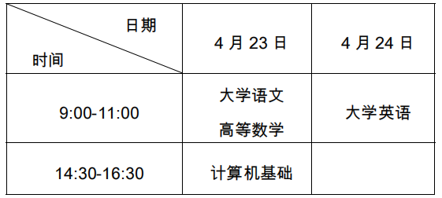

2.进场时间：上午8：30、下午14：00；开考后，迟到15分钟（含）以上者不得入场（其中《大学英语》考试停止进场时间为8：45），考试结束前30分钟后考生方可交卷离场。

3.凭本人身份证和准考证，到指定地点验证进入考场。

4.严禁携带通讯工具，将有通讯、计算、存贮功能的电子设备及手表存放到规定地方，考点将派人在进场（或出场）时使用金属探测器进行检查，请考生务必严格遵守和严密配合。

5.准确填写考生信息（姓名、准考证号等），字迹清晰工整。答题卷的缺考标记由监考老师填写，切莫误涂，考生禁填。

6.必备文具：2B铅笔用于填涂答题卡，0.5mm黑色签字笔用于书写答卷。

7.严格按照题号顺序在各题目的答题区作答。如作答范围超出答题区，应先按答题区大小准备A4纸，将答案答在A4纸上，考试结束时将A4纸粘贴在对应的答题区内。严禁在答题卷上的图像定位点（黑方块）周围作任何涂写和标记。

8.作图时可先用铅笔绘出，确认后再用0.5毫米黑色签字笔描绘清楚。

9.考生参加听力考试时，不得使用辅助工具（如遇使用助听器必须向考点申报），听力试题为室内播音，考生即时选涂答案。

10.严禁考生将试卷、答题卡或草稿纸带出考场。

11、第三教学楼考场出入口安排

